SERVICIOS

Servicio para el Artículo

Url : http://181.65.215.173/ServiceUnibell/blInsertaArticulosNs

Ruta para Obtener el Servicio:
UNIBELL → Configuración General → UNI - Servicios Integración
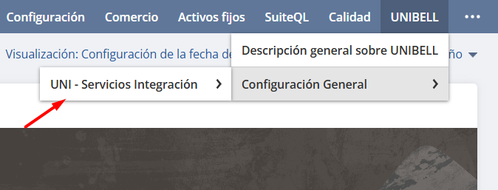
Obtener el servicio y token desde el grupo de campos Artículos.
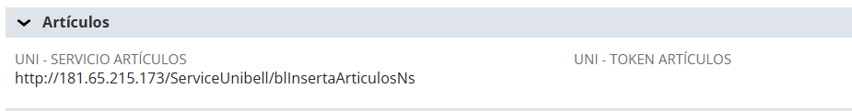
El servicio debe obtenerse directamente desde esta ruta configurada en NetSuite.
Esto asegura que:
- El desarrollo sea modular y escalable.
- Las futuras actualizaciones o cambios de endpoint no requieran modificar el código.
- Se mantenga la consistencia entre ambientes (sandbox / producción).

Json:
{
"INTERNAL_ID" : 2388,
"ITEMID" : "AO-XX-01",
"DISPLAYNAME" : "AMONIACO BAKER 28%",
"CUSTITEM_UNI_TIPO_INVENTARIO" : "2",
"CUSTITEM_UNI_FAMILIA" : "32",
"CUSTITEM_UNI_SUB_FAMILIA" : "42",
"CUSTITEM_UNI_SUB_NIVEL_FAMILIA" : "",
"JERARQUIA" : "",
"RECORDTYPE" : "lotnumberedinventoryitem",
"STOCKUNIT" : "19",
"CUSTITEM_UNI_STATUS_ITEM" : "1",
"TAXSCHEDULE" : "1",
"CUSTITEM_UNI_PESO" : "",
"CUSTITEM_UNI_PRESENTACION" : "",
"CUSTITEM_UNI_INCI": "AMMONIUM HYDROXIDE",
"CUSTITEM_UNI_LARGO_CAJA_MASTER" : "",
"CUSTITEM_UNI_ANCHO_CAJA_MASTER" : "",
"CUSTITEM_UNI_ALTO_CAJA_MASTER" : "",
"CUSTITEM_UNI_UNID_CAJA" : "",
"CUSTITEM_UNI_COD_STD_NNUU" : "",
"CUSTITEM_UNI_SEGMENTO_NNUU" : "" ,
"CUSTITEM_UNI_FAMILIA_NNUU" : "",
"CUSTITEM_UNI_CLASE_NNUU" : "",
"CUSTITEM_UNI_NSO" : "",
"CUSTITEM_UNI_DESC_NSO" : "",
"CUSTITEM_UNI_EXPIRED_NSO" : "",
"CUSTITEM_UNI_LARGO" : "",
"CUSTITEM_UNI_ANCHO" : "",
"CUSTITEM_UNI_ALTO" : "",
"CUSTITEM_UNI_FISCALIZADO" : true, UNIBELL legacy recibirá true=1 y false=0
"PURCHASEDESCRIPTION" : "AMONIACO BAKER 28%",
"CUSTITEM_UNI_TVU" : "",
"CUSTITEM_UNI_DUN14" : "",
"CUSTITEM_UNI_CLAS_INVENTARIO" : "",
"CUSTITEM_UNI_PAO" : "" ,
"USER": "",//nombre del empleado que registra el cliente
"ROL": "",//nombre del rol del empleado que registra el cliente
"HOST": "",//host del empleado que registra el cliente
}

+
Headers (Modelo Futuro)

Se tiene planificado implementar un token de autenticación y migrar el servicio al protocolo HTTPS.
Esta mejora forma parte de las acciones inmediatas, orientadas a fortalecer la seguridad y la trazabilidad del proceso de integración.

Por ello, se recomienda adoptar el siguiente formato de cabecera (header), con el fin de asegurar que el desarrollo mantenga la escalabilidad y flexibilidad necesarias para futuras actualizaciones:

Name | Description
Content-Type | application/json
Authorization | Bearer {token}

Respuesta:
Si la respuesta del servicio es 1 o 102, el registro se considera correctamente procesado.
En caso de que la respuesta HTTP sea 200 (OK), se interpreta que la conexión con el servicio fue exitosa, pero no necesariamente que el proceso interno haya finalizado correctamente.
Por ello, la validación del resultado debe basarse en el código funcional devuelto por el servicio (1 o 102) y no únicamente en el código de estado HTTP.

CODIGO | MENSAJE
1 | SE REGISTRO CORRECTAMENTE
102 | EL ARTICULO YA EXISTE, SE MODIFICA DATOS
103 | VERIFICAR LONGITUD DE CODIGO DEL ARTICULO, MAXIMO 14 CARACTERES PARA ('T','M','O')
104 | VERIFICAR CLASIFICACION DEL ARITICULO PARA ('T','M','O')
0 | ERRORES MULTIPLES

{
"status": 1,
"message": " SE REGISTRO CORRECTAMENTE "
}

API_UNIBELL_CLIENTE
CAMPO |  | TIPO DE DATO | NOT NULL | OBSERVACION
INTERNAL_ID | Código Único de Netsuite | VARCHAR2(50) | *
itemid | Código | VARCHAR2(16) | *
displayname | Nombre del articulo | VARCHAR2(120) | *
custitem_uni_tipo_inventario | Tipo de Inventario | VARCHAR2(1) | * | TABAUX.TIPO 34
custitem_uni_familia | Familia | VARCHAR2(4) | *
custitem_uni_sub_familia | Sub familia | VARCHAR2(4) | *
custitem_uni_sub_nivel_familia | Sub Nivel de familia | VARCHAR2(4) | *
jerarquia | Linea, Sub Linea y sub nivel de Linea | VARCHAR2(12) | *
recordType | Tipo de registro | VARCHAR2(1) | * | Procedimiento interno : según validación se actualiza tipo de control de stock y armado
stockunit | Unidad de stock principal | VARCHAR2(4) | * | TABAUX. TIPO 36
custitem_uni_status_item | Estado | VARCHAR2(1) | *
taxschedule | Programa Fiscal | VARCHAR2(1)
custitem_uni_peso | Peso Unidad | NUMBER(12,4)
custitem_uni_presentacion | Presentación | VARCHAR2(4) |  | TABAUX. TIPO 37
custitem_uni_inci | Inci | VARCHAR2(100)
custitem_uni_largo_caja_master | Largo caja master | NUMBER(12,4)
custitem_uni_ancho_caja_master | Ancho caja master | NUMBER(12,4)
custitem_uni_alto_caja_master | Alto caja master | NUMBER(12,4)
custitem_uni_unid_caja | Unidades x caja | NUMBER(4)
custitem_uni_cod_std_nnuu | Codigo estándar NNUU | NUMBER(15
custitem_uni_segmento_nnuu | Segmento NNUU | NUMBER(5)
custitem_uni_familia_nnuu | Familia NNUU | NUMBER(5)
custitem_uni_clase_nnuu | Clase NNUU | NUMBER(5)
custitem_uni_nso | NSO (Notificación Sanitaria Obligatoria ) | VARCHAR2(20)
custitem_uni_desc_nso | Descripción NSO | VARCHAR2(600)
custitem_uni_expired_nso | Vencimiento NSO | DATE
custitem_uni_largo | Largo unidad | NUMBER(12,4)
custitem_uni_ancho | Ancho unidad | NUMBER(12,4
custitem_uni_alto | Alto unidad | NUMBER(12,4)
custitem_uni_fiscalizado | Unidad Fiscalizada | VARCHAR2(1)
purchasedescription | Descripción de la compra | VARCHAR2(120)
custitem_uni_tvu | Tiempo de vida util | NUMBER(5)
custitem_uni_dun14 | Codigo de Barras EAN14 | VARCHAR2(15)
custitem_uni_clas_inventario | Clasificacion de Inventario | VARCHAR2(1) |  | PARTABLA GRUPO : 450000
custitem_uni_pao | Periodo de duración después de abierto | NUMBER(5)

Trazabilidad de Integración

Con el fin de mantener un control efectivo sobre el consumo del servicio, es necesario registrar la información de cada ejecución en un registro asociado al principal.
Este registro permitirá una búsqueda rápida y facilitará el seguimiento de los procesos de integración.

La información deberá registrarse dentro de la subficha “UNIBELL”.

Debe almacenarse la información mínima necesaria para el control y diagnóstico del servicio, incluyendo:

- Fecha de consumo: indica el momento exacto en que se ejecutó la solicitud.
- Estado: identifica si el registro fue exitoso o si se produjo algún error durante el proceso.
- Mensaje: contiene el código y mensaje de respuesta devueltos por el sistema.
- JSON enviado: almacena la estructura utilizada en la llamada al servicio.

Esta trazabilidad permitirá auditar de forma precisa el comportamiento del servicio y detectar posibles incidencias sin depender únicamente del estado de la conexión.

Prueba de conexión del servicio desde NetSuite
